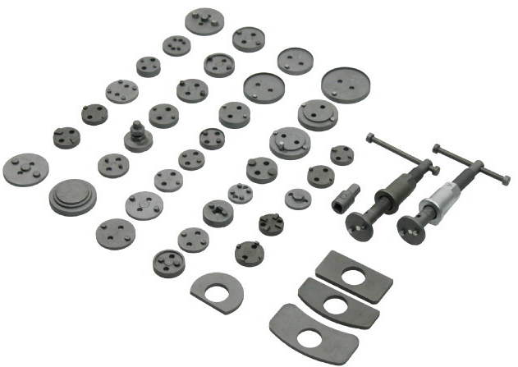


Новая товарная позиция ТМ JONNESWAY®
AN100002SP Универсальный набор приспособлений для возврата поршней дисковых тормозов. 42 предмета в ложементе 370х370 мм. (49241)
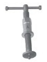
Набор применяется для возврата поршней дисковых тормозов легковых и коммерческих автомобилей для обеспечения необходимого зазора при установке новых тормозных колодок.
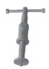
Применение сменных опорных дисков и приспособлений:
А) Винт с Т-образным воротком и опорной гайкой (правая резьба).
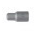
В) Винт с Т-образным воротком и опорной гайкой (левая резьба).
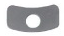
С) Alfa Romeo; AUDI; Ford; Lancia; VW ключ привода шестигранный 12 мм.
D) Опорная площадка.

Е) Опорная площадка для BMW; MINI.
F) Опорный диск для NISSAN Maxima.

G) Опорная площадка для Jaguar S-Type.
H) Опорная площадка CITROЁN.
I) VW; AUDI

J) TOYOTA; NISSAN; MITSUBISHI; MAZDA; DAIHATSU.
K) CITROЁN.
N) SAAB; HONDA.
S) NISSAN.
T) TOYOTA; SUZUKI
V) HONDA.
W) SUBARU.


#0 GM поршни размером 64 мм.

#1 CITROЁN; RENAULT Alpine V6(85)
#2 CITROЁN Xantia, XM.
#3 FORD USA, Lincoln, SUBARU

#4 RENAULT Clio
#5 3/8”DR адаптер, применяемый с удлинителем, для увеличения воздействия на поршень.
#6 KIA; HYUNDAI

#7 NISSAN; PEUGEOT; RENAULT; ROVER; SAAB; SEAT; SUBARU; VW; VOLVO

#8 GM поршни размером 48 мм.
#9 GM поршни размером 73 мм.
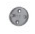
#10 RENAULT Clio
#11 Alfa Romeo; FIAT; FORD; HONDA; Rover; SAAB; RENAULT Master wan.
#12 NISSAN.

#13 FIAT.

#14 RENAULT Clio
#15 Alfa Romeo; CITROЁN; AUDI; FORD; HONDA; Jaguar; Lancia.
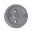
#16 AUDI 80.90.V8.100; FORD Sierra(abs). Scorpio AB85; HONDA Prelude; NISSAN 1,8 turbo 8000; SAAB 9000; SUBARU; VW Golf, Passat.
#17 NISSAN; OPEL; VAUXHALL.
#18 Jaguar; OPEL.
#19 CITROЁN.
#20 PEUGEOT.
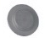
#21 AUDI; BMW; Lancia; PROTON; RENAULT; ROVER; VW.
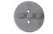
#22 Alfa Romeo; AUDI; Austin; BMW; FORD; HONDA; MB; MITSUBISHI; NISSAN;TOYOTA; VW.
#23 CITROЁN.
#24 NISSAN; OPEL.
#25 CITROЁN; RENAULT Alpine V6(85)

